Univerzita Palackého v Olomouci

Pedagogická fakulta

Didaktika mateřského jazyka B

Příprava na hodinu Českého jazyka

Číslovky

Vypracovala: Čermáková Barbora U1ST 23. 10. 2015

Charakteristika vyučovací hodiny
Vzdělávací oblast: Jazyk a jazyková komunikace
Vzdělávací obor: Český jazyk a literatura- Jazyková výchova

Tematický okruh: Tvarosloví

Učivo: Číslovky

Období: 1.
Ročník: 2.
Časová dotace: 45 min
Počet žáků: 20

Typ vyučovací hodiny: Vyvození nového učiva
Cíle vyučovací hodiny: Pochopení pojmu číslovky jako slovního druhu

Klíčové kompetence:
- K učení: Žák operuje s danými termíny.
- K řešení problémů: Žák vnímá nejrůznější problémové situace ve škole, ale i mimo ni. Snaží se problémy pochopit a samostatně řešit.
- Komunikativní: Žák formuje a vyjadřuje své myšlenky, vhodně reaguje na promluvu druhých.
- Sociální a personální: Žák spolupracuje ve skupině, podílí se na utváření příjemné atmosféry ve třídě a vytváří si představy o sobě samém.
Výukové metody:
- Slovní (motivační rozhovor, vysvětlování)
- Praktické (práce s kartičkami)
- Řešení problémů (kladení otázek k problémové oblasti)
Organizační formy:
- Hromadná, skupinová
- Výuka ve třídě
- Základní výuková jednotka
Učební pomůcky:
- Kartičky s nadpisy, číslovkami, podstatnými jmény a přídavnými jmény, tabule, pracovní listy
Struktura vyučovací hodiny
I. ÚVODNÍ ČÁST
 | PŘIVÍTÁNÍ DĚTÍ
3´ | ŘÍZENÝ ROZHOVOR  - ,,Víte děti, jaký máme dnes dne? Který měsíc a rok? Jaké roční období?‘‘  - ,, Teď se děti podíváme, na jeden velký začarovaný strom.‘‘
II. HLAVNÍ ČÁST
 | VYVOZENÍ NOVÉHO UČIVA
3´ | MOTIVACE:  Hádanka  - Představte si strom: Strom má kmen, na něm roste dvanáct velkých větví, na každé větvi jsou čtyři malé větvičky a na každé větvičce je sedm lístků.
5´ | - ROZHOVOR:  - Poznáte, co to je? Co se v hádance ukrývá?  (nápověda- o dvanácti měsíčkách, co je dnes za den, jaký měsíc,…)
5´ | - SPOLEČNÁ PRÁCE:  Přečtení hádanky nejdřív společně a pak ještě jednou každý sám pro sebe.  - Žáci barevně podtrhávají slova, která určují nějaký počet.  - Žáci přečtou podtrhaná slova a vymyslí s nimi jiné věty. | PL 1- hádanka
7´ | - MANIPULAČNÍ ČINNOST:  - Na koberci si každý žák vybere jednu kartičku se slovem, které umí pojmenovat slovním druhem, přečte si ji a zařadí se k podstatnému jménu a slovesu. Na koberci zůstanou číslovky. | kartičky s nadpisy: podstatná jména, přídavná jména, číslovky  kartičky se slovy (příloha 1 a 2)

 | DEFINICE NOVÉHO UČIVA
7´ | - ŘÍZENÝ ROZHOVOR:  - Žáci přečtou společně slova na kartičkách, které zůstaly na koberci.  Co znamenají slova na kartičkách?  - Na základě odpovědí žáků- našli jsme nový slovní druh, který se jmenuje číslovky.  Číslovky jsou slova, která vyjadřují počet nebo pořadí  a v textu je zapisujeme slovy.  - Práce s hádankou z úvodu hodiny- Žáci přečtou podtrhaná slova a určí slovní druh. | PL 1- hádanka
 | UPEVŇENÍ NOVÝCH TERMÍNŮ
10´ | - Zadávání otázek a žáci si do sešitu píší odpovědi (číslovky slovem) do sloupku, aby mohli popřípadě při společné kontrole opravit.(Otázky: Kolik máš prstů na jedné ruce? Kolik máš celkem všech prstů dohromady? Kolik je dnů v týdnu? Kolik máš roků? Kolik máš pastelek v pouzdře?)  - Upozornění- psaní číslovek slovem, kladení důraz na správné psaní číslovek (sedm, osm) | Školní sešit  číslovky sedm a osm na tabuli
III. ZÁVĚREČNÁ ČÁST
 | ZOPAKOVÁNÍ NOVÝCH TERMÍNŮ
2´ | - ZADÁNÍ DÚ:  - V básničce najdi číslovky a napiš je na řádky pod básničkou.  - Úkol pro ,,Bystré hlavy‘‘ (čtysměrka) | PL 2 a 3- básnička, čtyřsměrka
 | ZHODNOCENÍ ÚROVNĚ ZÍSKANÝCH POZNATKŮ
2´ | ROZHOVOR  - ,,Co jsme se dnes děti naučily?‘‘  - ,,Řeknete mi nějakou číslovku?‘‘  - Jak se píše správně číslo 7 a 8?
1´ | ZHODNOCENÍ CHOVÁNÍ ŽÁKŮ

MEZIPŘEDMĚTOVÉ VZTAHY

Český jazyk sloh a český jazyk literatura
- hádanka z pracovního listu
- vymyšlení příběhu o roku nebo ročních období
- pohádka o Dvanácti měsíčkách

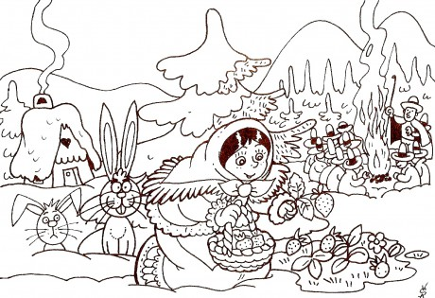

Matematika
- slovní úlohy o měsících (Např. Rok má 12 měsíců. Teď je měsíc listopad. Kolik měsíců zbývá do konce roku?)

Prvouka
- Rok a měsíce

Výtvarná výchova
- Strom- děti si namalují pomocí temper kmen a větve stromu a na ně nalepí vylisované listy ze stromu.

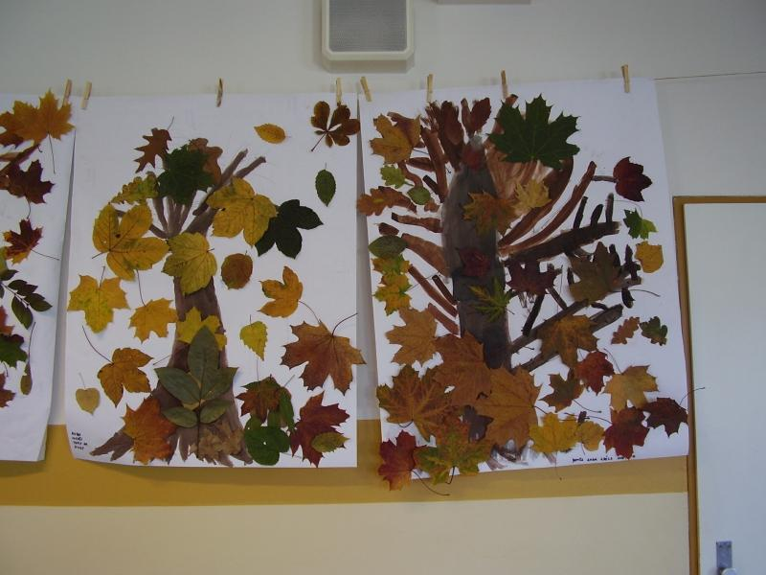

Hudební výchova
- Písnička od Pavla Nováka- Rok
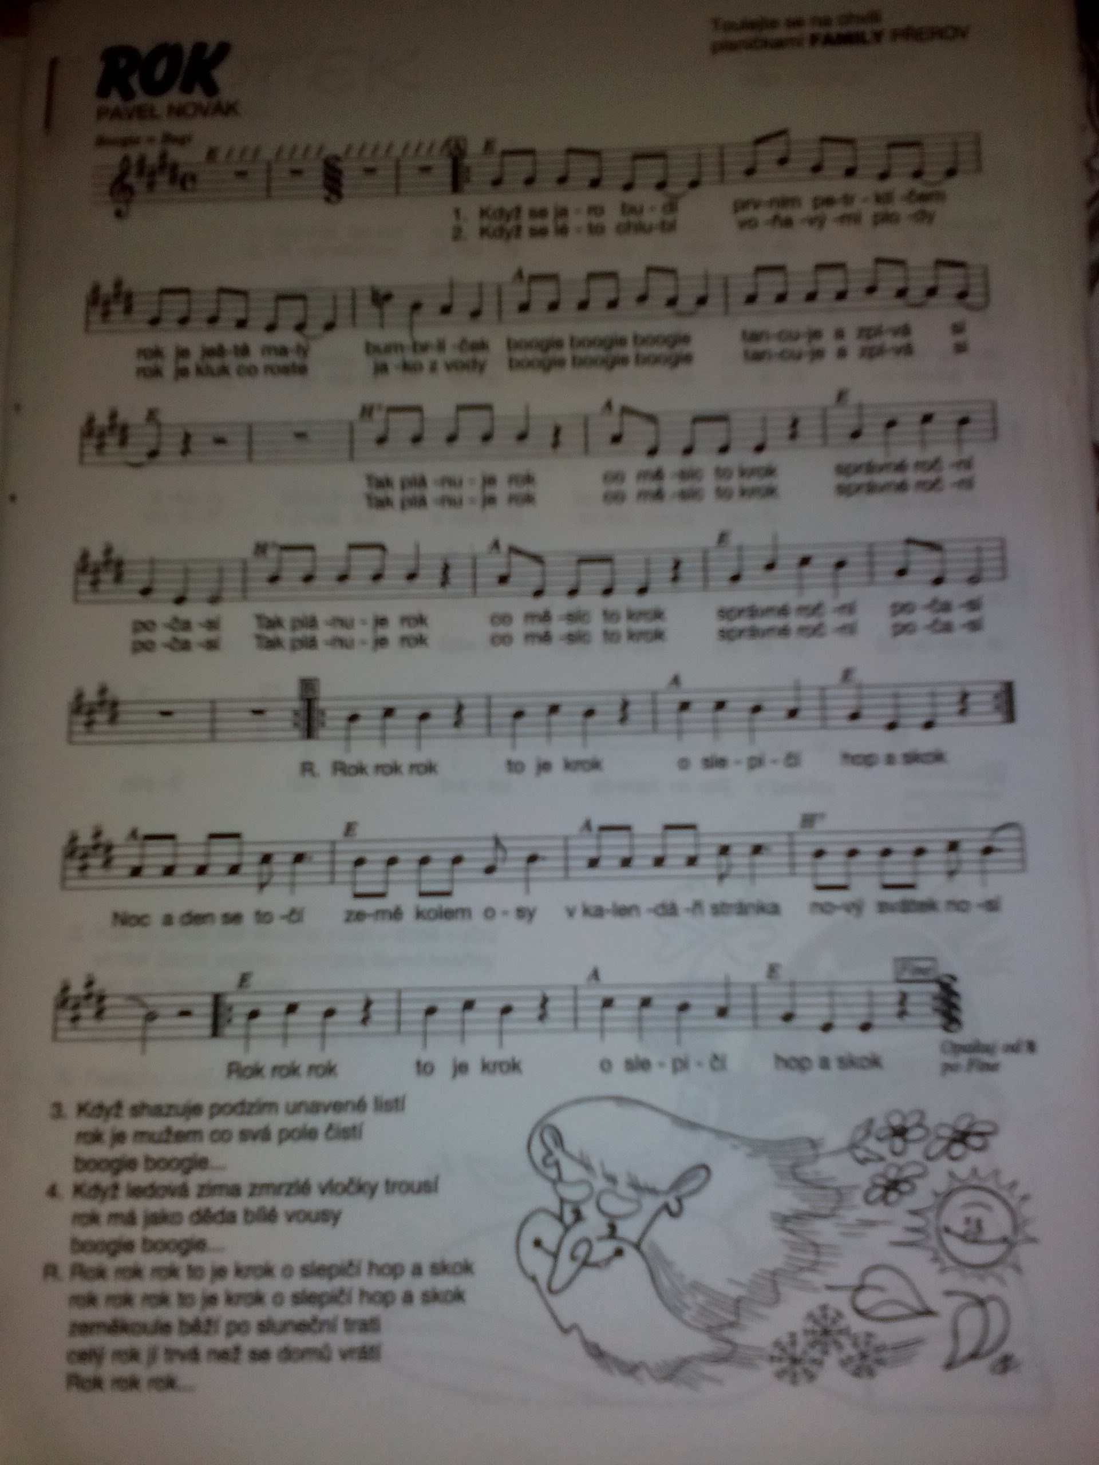
Zdroje:
MÜHLHAUSEROVÁ, Hana, Zita JANÁČKOVÁ a Olga PŘÍBORSKÁ. Český jazyk 2: učebnice pro 2. ročník základní školy. Brno: Nová škola, 1998, 95 s. ISBN 8085607794.
DVOŘÁKOVÁ, Zdeňka, Karla ONDRÁŠKOVÁ a Vlastimil STYBLÍK. Český jazyk pro 2. ročník základní školy: učebnice zpracovaná podle osnov vzdělávacího programu Základní škola. 1. vyd. Praha: SPN - pedagogické nakladatelství, 1997, 182 s. ISBN 80-85937-58-1.
GERŽOVÁ, Miroslava a Jaroslava FUKANOVÁ. Český jazyk 2 Nově: Pracovní sešit pro 2. ročník, 2. díl. 1. Brno: Nová škola, 2009. ISBN 80-7289-077-8.
BIČANOVÁ, Lenka. Procvičujeme slovní druhy: pracovní sešit pro 3. ročník. 1. vyd. Brno: Nová škola, 2012, 34, 6 s. Duhová řada. ISBN 978-80-7289-440-6.
BLUMENTRITTOVÁ, Vlasta. Procvičujeme druhy slov. Benešov: Blug, 2006, 78 s. ISBN 80-7274-955-2
http://rvp.cz/
http://www.msmt.cz/vzdelavani/skolstvi-v-cr/skolskareforma/klicove-kompetence

